ТЕХНИЧЕСКАЯ СПЕЦИФИКАЦИЯ
Наименование товара: Сценические костюмы для детского хора
1. Назначение товара
Сценические костюмы предназначены для выступлений участников детского хора на концертных мероприятиях, конкурсах, фестивалях, праздничных программах и других культурно-массовых мероприятиях.
2. Количество и комплектность товара
Общее количество — 50 комплектов сценических костюмов, в том числе 25 комплектов для девочек и 25 комплектов для мальчиков.
2.1. Костюм для девочки:
- Жакет белого цвета — 25 шт.;
- Юбка жёлтого цвета со складками — 25 шт.
2.2. Костюм для мальчика:
- Жакет белого цвета — 25 шт.;
- Брюки жёлтого цвета — 25 шт.
2.3. Размерный ряд
Размеры сценических костюмов распределяются следующим образом:
№ | Размер | Для девочек | Для мальчиков | Всего комплектов
1 | 40 размер | 7 комплектов | 7комплектов | 14
2 | 42 размер | 16 комплектов | 16 комплектов | 32
3 | 44 размер | 2 комплекта | 2 комплекта | 4
Итого |  | 25 комплекта | 25 комплекта | 50

3. Описание и технические требования к изделиям
3.1. Жакет
- Цвет: белый.
- Модель: сценический жакет полуприлегающего силуэта.
- Застёжка: двубортная, на декоративных пуговицах.
- Воротник: стойка либо конструкция, соответствующая согласованному образцу.
- Передняя часть жакета должна быть украшена декоративной вышивкой золотистого цвета с национальным орнаментом.
- Рукава длинные.
- Изделие должно иметь аккуратную обработку швов, сохранять форму и отличаться качественной отделкой.
- Подкладка предусматривается в соответствии с моделью и согласованным образцом.
3.2. Юбка для девочки
- Цвет: жёлтый.
- Модель: сценическая юбка со складками.
- Длина: до колена либо согласно согласованному образцу.
- Пояс должен быть аккуратно обработан и обеспечивать удобную посадку по фигуре.
- Ткань должна сохранять форму складок и обеспечивать свободу движений во время выступлений.
3.3. Брюки для мальчика
- Цвет: жёлтый.
- Модель: классические прямые сценические брюки.
- Посадка: в соответствии с согласованным размером.
- Пояс: с застёжкой и шлёвками либо иной конструкцией, предусмотренной моделью.
- Швы должны быть прочными, аккуратно обработанными и обеспечивать комфорт при носке.
4. Требования к материалам
- Ткань жакета — костюмная, белого цвета, плотная, формоустойчивая, предназначенная для изготовления сценической одежды.
- Ткань юбки и брюк — костюмная, жёлтого цвета, износостойкая, непрозрачная, сохраняющая форму и внешний вид после ухода.
- Материалы должны быть безопасными для детей, не иметь постороннего запаха и видимых дефектов.
- Декоративная вышивка должна быть качественно и прочно закреплена, не осыпаться и не деформироваться при эксплуатации.
5. Требования к изготовлению
- Изготовление костюмов осуществляется по размерному ряду, согласованному с заказчиком.
- Фасон, цветовое сочетание, расположение национального орнамента и внешний вид изделий должны соответствовать согласованному образцу.
- Все изделия должны быть новыми, ранее не использованными.
- Не допускаются дефекты ткани, пятна, пропуски строчек, перекосы швов, повреждения вышивки и некачественная обработка краёв.
- Костюмы должны обеспечивать удобство и свободу движений детей во время сценических выступлений.
6. Требования к качеству и приёмке товара
- Поставляемые костюмы должны соответствовать настоящей технической спецификации, согласованному образцу и утверждённому размерному ряду.
- Изделия должны быть чистыми, выглаженными и готовыми к использованию.
- Приёмка товара осуществляется заказчиком после проверки количества, комплектности, размеров, качества пошива, отделки и соответствия внешнего вида установленным требованиям.
- В случае выявления производственных дефектов или несоответствия технической спецификации поставщик обязан устранить выявленные недостатки в порядке, предусмотренном договором.
7. Гарантийные обязательства
Поставщик гарантирует качество изготовленных изделий и обязуется устранить выявленные производственные дефекты в течение гарантийного срока, установленного договором о государственных закупках.
8. Условия поставки
Количество товара, размерный ряд, сроки и место поставки определяются договором о государственных закупках и заявкой заказчика.
Товар поставляется в полном объёме, в соответствии с согласованной комплектностью и размерным рядом. Все расходы, связанные с изготовлением, упаковкой и доставкой товара, определяются условиями договора.

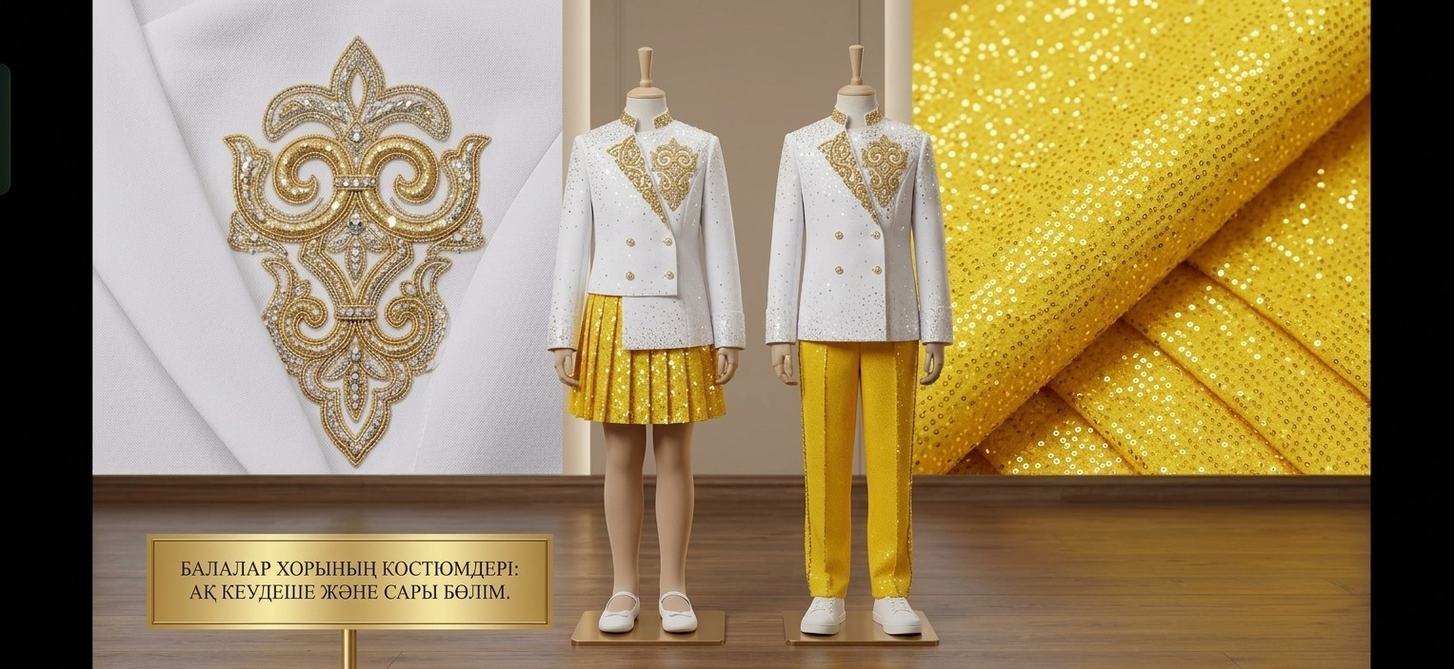

ТЕХНИКАЛЫҚ СИПАТТАМА
Тауардың атауы: Балалар хорына арналған сахналық костюмдер
1. Тауардың мақсаты
Сахналық костюмдер балалар хоры мүшелерінің концерттік іс-шараларда, байқауларда, фестивальдерде, мерекелік бағдарламаларда және басқа да мәдени-көпшілік іс-шараларда өнер көрсетуіне арналған.
2. Тауардың саны мен жиынтықтылығы
Жалпы саны – 50 жиынтық сахналық костюм, оның ішінде қыз балаларға арналған 25 жиынтық және ұл балаларға арналған 25 жиынтық.
2.1. Қыз балаға арналған костюм:
- Ақ түсті жакет – 25 дана;
- Сары түсті, қатпарлы белдемше – 25 дана.
2.2. Ұл балаға арналған костюм:
- Ақ түсті жакет – 25 дана;
- Сары түсті шалбар – 25 дана.
2.3. Өлшемдер бойынша бөлінуі
№ | Өлшемі | Қыз балаларға | Ұл балаларға | Барлығы
1 | 40-өлшем | 7 жиынтық | 7 жиынтық | 14 жиынтық
2 | 42-өлшем | 16 жиынтық | 16 жиынтық | 32 жиынтық
3 | 44-өлшем | 2 жиынтық | 2 жиынтық | 4 жиынтық
Барлығы |  | 25 жиынтық | 25 жиынтық | 50 жиынтық

3. Бұйымдардың сипаттамасы мен техникалық талаптары
3.1. Жакет
- Түсі: ақ.
- Үлгісі: жартылай қынамалы пішіндегі сахналық жакет.
- Түймеленуі: сәндік түймелері бар қос өңірлі.
- Жағасы: тік жағалы немесе келісілген үлгіге сәйкес орындалған.
- Жакеттің алдыңғы бөлігі алтын түсті ұлттық ою-өрнекпен сәндік кестеленуі тиіс.
- Жеңі ұзын болуы керек.
- Бұйымның тігістері ұқыпты өңделіп, пішінін сақтауы және сапалы әрленуі тиіс.
- Астары бұйымның үлгісі мен келісілген нұсқаға сәйкес қарастырылады.
3.2. Қыз балаға арналған белдемше
- Түсі: сары.
- Үлгісі: қатпарлы сахналық белдемше.
- Ұзындығы: тізеге дейін немесе келісілген үлгіге сәйкес.
- Белдігі ұқыпты өңделіп, дене бітіміне ыңғайлы қонуы тиіс.
- Матасы қатпарлардың пішінін сақтап, өнер көрсету кезінде еркін қимылдауға мүмкіндік беруі керек.
3.3. Ұл балаға арналған шалбар
- Түсі: сары.
- Үлгісі: классикалық үлгідегі тік пішімді сахналық шалбар.
- Қонуы: келісілген өлшемге сәйкес болуы тиіс.
- Белдігі түймелі немесе өзге бекіткішпен және белдік өткізгіштерімен жабдықталуы не келісілген үлгіге сәйкес орындалуы керек.
- Тігістері берік, ұқыпты өңделген және киюге ыңғайлы болуы тиіс.
4. Материалдарға қойылатын талаптар
- Жакеттің матасы ақ түсті, тығыз, пішінін сақтайтын, сахналық киім тігуге жарамды костюмдік матадан болуы тиіс.
- Белдемше мен шалбардың матасы сары түсті, тозуға төзімді, мөлдір емес, күтім жасағаннан кейін де пішіні мен сыртқы көрінісін сақтайтын костюмдік матадан болуы керек.
- Материалдар балалардың пайдалануына қауіпсіз, бөгде иіссіз және көзге көрінетін ақаусыз болуы тиіс.
- Сәндік кесте берік бекітіліп, пайдалану барысында сөгіліп немесе деформацияланып кетпеуі керек.
5. Дайындауға қойылатын талаптар
- Костюмдер тапсырыс берушімен келісілген өлшемдер қатарына сәйкес дайындалуы тиіс.
- Бұйымдардың пішімі, түстер үйлесімі, ұлттық ою-өрнектің орналасуы және сыртқы көрінісі келісілген үлгіге сәйкес болуы қажет.
- Барлық бұйымдар жаңа, бұрын пайдаланылмаған болуы тиіс.
- Матаның ақауларына, дақтарға, тігістердің түсіп қалуына, тігістердің қисықтығына, кестенің бүлінуіне және жиектердің сапасыз өңделуіне жол берілмейді.
- Костюмдер балалардың сахнада өнер көрсетуі кезінде ыңғайлы болып, еркін қимылдауына мүмкіндік беруі тиіс.
6. Сапаға және тауарды қабылдауға қойылатын талаптар
- Жеткізілетін костюмдер осы техникалық сипаттамаға, келісілген үлгіге және бекітілген өлшемдер қатарына сәйкес болуы тиіс.
- Бұйымдар таза, үтіктелген және пайдалануға дайын күйде тапсырылуы керек.
- Тауарды қабылдау тапсырыс беруші тарапынан оның саны, жиынтықтылығы, өлшемдері, тігіс сапасы, әрленуі және сыртқы көрінісі тексерілгеннен кейін жүзеге асырылады.
- Өндірістік ақаулар немесе техникалық сипаттама талаптарына сәйкессіздіктер анықталған жағдайда, жеткізуші анықталған кемшіліктерді мемлекеттік сатып алу туралы шартта көзделген тәртіппен жоюға міндетті.
7. Кепілдік міндеттемелер
Жеткізуші дайындалған бұйымдардың сапасына кепілдік береді және анықталған өндірістік ақауларды мемлекеттік сатып алу туралы шартта белгіленген кепілдік мерзімі ішінде жоюға міндеттенеді.
8. Жеткізу шарттары
Тауардың саны, өлшемдер қатары, жеткізу мерзімі мен орны мемлекеттік сатып алу туралы шартта және тапсырыс берушінің өтінімінде айқындалады.
Тауар келісілген жиынтықтылыққа және өлшемдер қатарына сәйкес толық көлемде жеткізілуі тиіс. Тауарды дайындауға, буып-түюге және жеткізуге байланысты шығындар шарт талаптарына сәйкес айқындалады.

